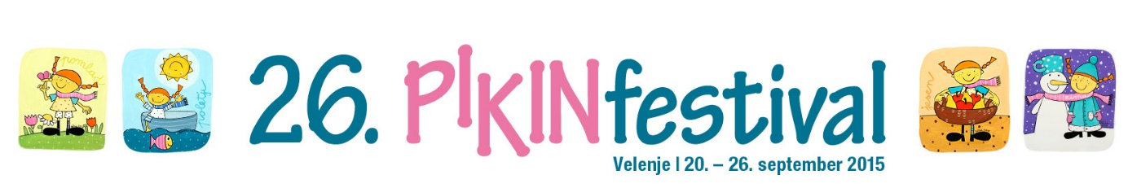

SPOROČILO ZA JAVNOST

**Pikin Festival ponuja vrsto kulturno-vzgojnih vsebin za šolarje**Pikin festival bo letos potekal od 20. do 26. septembra, šole in vrtci pa so že prejeli programska vabila na največji kulturno-izobraževalni festival v Sloveniji

**Velenje, 18. junij 2015** – Največji otroški festival v Sloveniji bo letos potekal od 20. do 26. septembra 2015 na osrednjem prizorišču ob Velenjskem jezeru, v mestnem središču pa se bodo odvijale gledališke in plesne produkcije, na ogled bodo tudi številne zanimive razstave. Obsežen kulturno-vzgojni projekt je bil pred 26 leti programsko zasnovan predvsem za obiske organiziranih skupin šol in vrtcev, z leti pa je prerasel tudi v osrednji družinski festival. Organizatorji pred zaključkom šolskega leta s programsko zloženko povabijo vse slovenske vzgojno-izobraževalne institucije in zavode, da se v okviru izobraževalnih programov, kot so kulturni, naravoslovni, tehniški ali športni dan, udeležijo nepozabnega dogodka.

Organizirane skupine obiščejo festival med tednom v dopoldanskem času. Na Pikinem odru v Domu kulture Velenje si lahko ogledajo najboljše produkcije profesionalnih slovenskih gledališč, na Tomaževem odru v Glasbeni šoli Fran Korun Koželjski Velenje pa gostujejo izstopajoče letne produkcije iz lokalnega okolja in manjše gostujoče zasedbe. V mestnem središču so v sklopu festivalske ponudbe odprta številna razstavišča, eno zanimivejših bo tokrat v mestni Knjižnici Velenje, kjer bo med drugimi razstava otroške ilustratorke Urše Stropnik Šonc. Osrednje festivalsko prizorišče ob Velenjskem jezeru je veliko 35.000 m2 in obiskovalcem ponuja vrsto raznolikih aktivnosti. Letošnja tema festivala je Krog letnih časov. Na temo bo vezanih več kot 80 ustvarjalnih, eksperimentalnih, znanstvenih, naravoslovnih in doživljajskih kotičkov, ki bodo razdeljeni v štiri sezonske letne čase. V veliki Pikini mestni hiši bodo otroci raziskovali, ustvarjali in odkrivali jesen in zimo, na otoku Taka-Tuka in v Gusarski trdnjavi pa jih bosta ogrela pomlad in poletje. Temo letni časi so organizatorji vsebinsko povezali tudi s spoznavanjem običajev iz zakladnice kulturne dediščine, ciklusom življenjskih obdobij ter širokim področjem umetnosti. Sedem vodilnih umetniških zvrsti se na festivalu predstavlja v Umetniški ulici, kjer se nahajajo Gledališka, Glasbena, Knjižna, Filmska, Plesna, Muzejska in Likovna četrt. Zunanje zelene površine prizorišča bodo obogatene s športnimi poligoni, džunglo z velikimi živalmi iz vsega sveta, bivaki za različna sezonska obdobja, boso potjo in čudovito Pikino plažo ob jezeru. Organizirana skupina si lahko sestavi urnik obiska, ki vključuje predvidene aktivnosti in tako intenzivno doživi bogastvo festivalske ponudbe. Za dobro razpoloženje vsake skupine pa poskrbi Pika vodička, ki skupino spremlja ves čas obiska.  
  
Slovenske šole in vrtci so v obliki simpatičnega plakata že prejeli osnovne informacije za obisk 26. Pikinega festivala, razširjene vsebine pa so na voljo na spletni strani www.pikinfestival.si. Organizatorji so lani z zadovoljstvom beležili občuten porast zanimanja obiska organiziranih skupin in upajo, da bo ta izjemen vzgojno-izobraževalni projekt naletel na dober odziv tudi letos.

- Konec -

cid:image001.jpg@01CB49AB.CEB7AC10**Več informacij:** Barbara Pokorny / 041 535 567 / 03 898 25 71 / **www.pikinfestival.si**